14 maart 2019
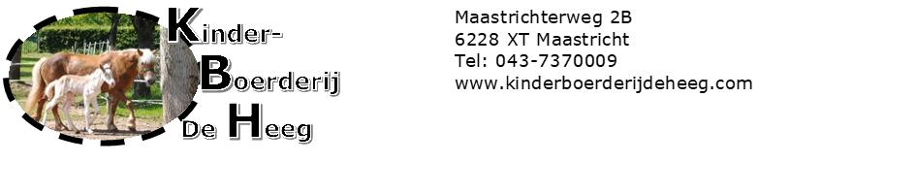
INHOUDELIJK JAARVERSLAG 2018
L.s.,
Hieronder kunt u direct het inhoudelijk jaarverslag 2018 lezen. Met dit jaarverslag willen we opnieuw verantwoording afleggen over onze werkwijze en de wijze waarop wij de gelden besteden die we langs verschillende wegen hebben ontvangen.

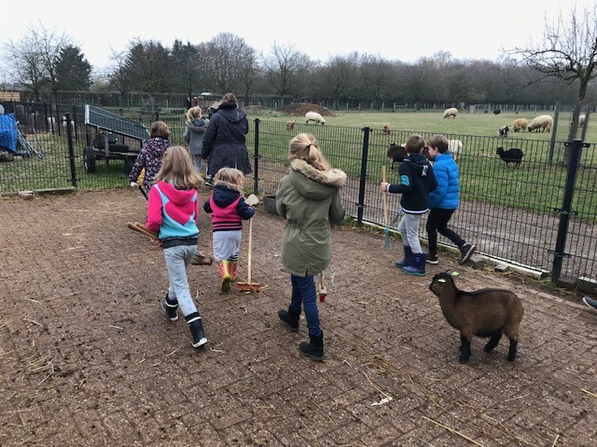

INHOUDSOPGAVE

1. Geschiedenis Van Onze Stichting

2. Algemeen
2.0 Bedrijfsgegevens
2.1 Missie, visie en doel
2.2 Doelgroepen
2.3 Vrijwilligers
2.4. Duurzaamheid
2.5 Onze dieren
2.6 Donateurs en sponsoren
2.7 Vrijwilligers

3. Samenwerking met O.A.:
Basisscholen De Heeg en omliggende wijken
Boc-Rozenstaete (O.A. Kindermiddag)
CNME St. ((Prima Ondersteuning)
Citaverde College (Stages, Examenvoorbereiding)
Dieren In Nood St.
Dierenambulance Limburg Zuid
Dierenpolitie en De Wijkagent
Heegeneerke St.
Imkers 2x
Jeugdvakantiewerk
Maastrichtse Kinderboerderijen
Maastricht UMC+ Kinderafdeling
Reclassering Nederland
Scoutinggroepen
Talent St.
Trajekt St.
United World College
Volkstuin Vereniging De Heeg
Wecycle
Villa Keizerskroon(Verzorgingshuis In Maastricht)

4. Evenementen/activiteiten/programma 2018
4.1 NL. Doet
4.2 Ponymiddagen en verzorging
4.3 Schaapscheerdersfeest (div. Activiteiten)
4.4 Werelddierendag inclusief voorlichting (educatieve
doelstelling)
4.5 Open dagen (o.a. verzorgd door leerlingen van het Cita Verde
College)
4.6 Kindermiddagen
4.7 Bouwen natuurhutten en wilgenhutten (spelen in de
natuur), begeleid primitief koken en bakken op
houtvuurtjes
4.8 Eindejaar bijeenkomst bestuur en vrijwilligers
4.9 Bezoeken zorginstellingen voor volwassenen en kinderen
met een aantal dieren

5. Afsluiting

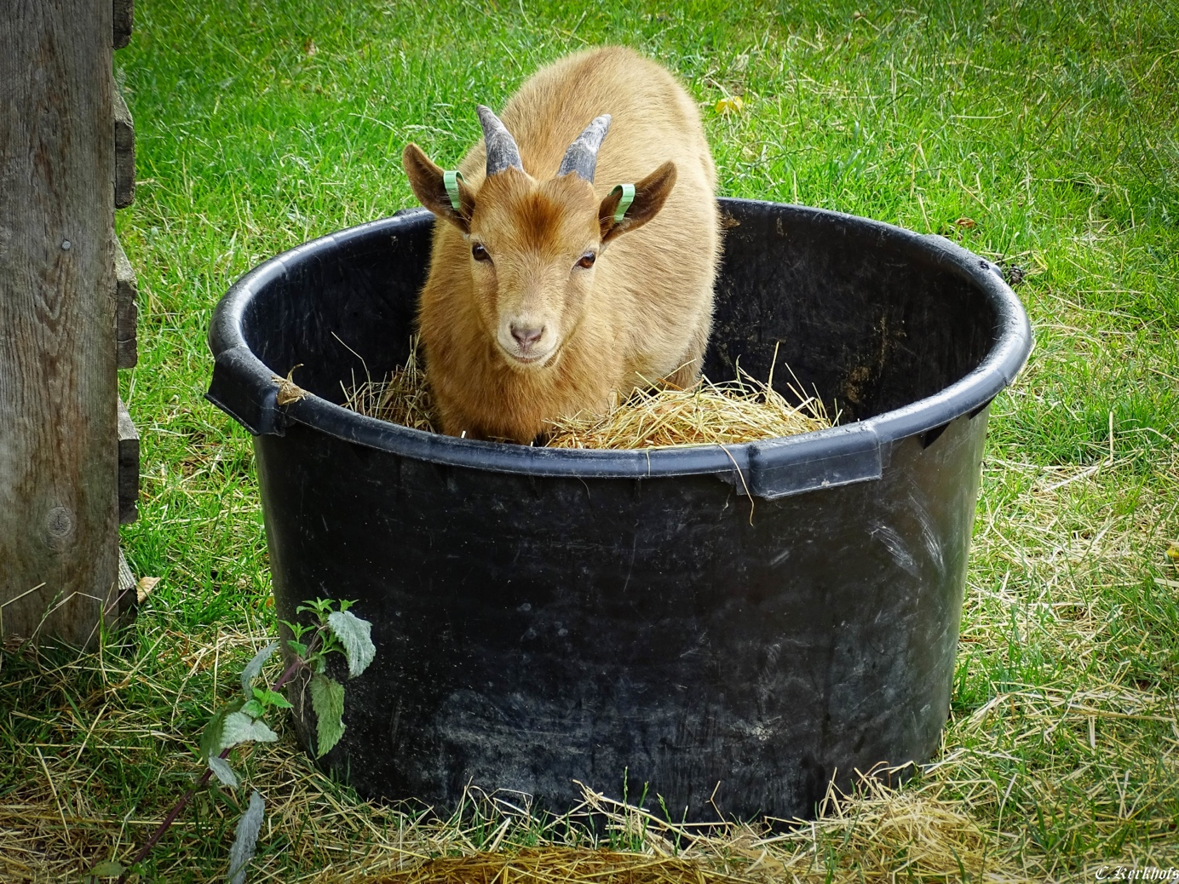

- GESCHIEDENIS VAN ONZE STICHTING
Onze kinderboerderij is opgericht op 12 oktober 1988 (notaris J.H.W. Versteeg) en wij zijn sinds 1991 gevestigd op onze huidige locatie. Dat betekent dat we in 2018 dertig jaar jongzijn geworden. Onze kinderboerderij is 6 hectare groot en een perfecte plek voor kinderen en volwassenen om eens van de natuur te genieten en te ontspannen. Wij beschikken over een natuurspeeltuin, verschillende dierenweides, een knuffelweide, de stallen en een vlindertuin met kikker- en salamandervijvertje. Onze kinderboerderij heeft een gevarieerd dierenbestand. We hebben verschillende geiten- en schapenrassen, knaagdieren, haasachtigen, gevogelte waaronder 4 pauwen, 4 Kune Kune varkens pony’s, en reptielen. Voerzakjes om onze dieren wat extra’s te geven zijn te koop voor €0,60 per zakje. Hier wordt erg veel gebruik van gemaakt. Voor de kinderen worden regelmatig diverse activiteiten georganiseerd.
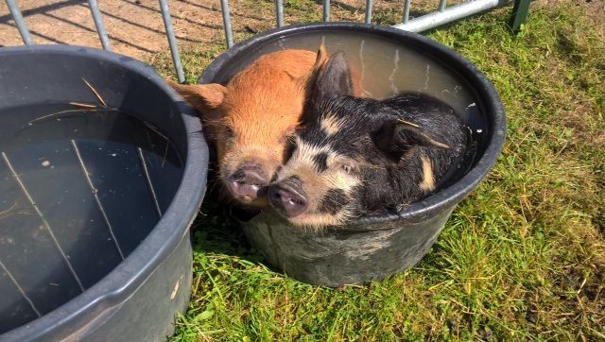
Ze mogen dan o.a. mee helpen de dieren te verzorgen. Er zijn meehelpdagen en er kunnen bij ons leuke kinderfeestjes worden gevierd. U kunt bij ons altijd terecht voor een leuke dag. We zijn in principe 7 dagen per week open. Onze kinderboerderij beschikt over het door de gezondheidsdienst voor dieren uitgereikte keurmerk Zoönose en wij zijn aangesloten bij de vereniging van speciale schapenrassen en de Kune Kune vereniging Nederland.

- ALGEMEEN

2.0 Bedrijfsgegevens
Naam boerderij:  Statutaire naam:  Rechtsvorm:  Kamer van koophandel:  Bank:  Bezoekadres/postadres:  Postcode en plaats:  Telefoon:  Email:  Website:  Bestuur:  - Voorzitter:  - Secretaris:  - Penningmeester:  - Algemeen:  Leidinggevende vrijwilligers:  Openingstijden: | Kinderboerderij De Heeg  Stichting Kinderboerderij De Wieringenberg  Stichting  41077771  NL15INGB0006470717  Maastrichterweg 2B  6228XT Maastricht  043 7370009  kbdeheeg@hotmail.com  www.kinderboerderijdeheeg.com  Rob Noordhoek  Irma Noordhoek  Attie Engelbert  Bart Bongers  1e Miranda Piétte  2e Ton Gelissen (per 31-12-2018)  09:00-17:00u 7 dagen per week  09:00-16:00u wintertijd
We zijn een erkend opleidingsbedrijf certificaat van aequor (www.aequor.nl) certificaat van calibris 137800
Registratie ubn:  Aantal bezoekers in 2018:  ANBI-erkenning: | 2167525  9862  Ja

2.1 Missie, visie en doel
De kinderboerderij De Heeg stelt zich ten doel het respect, de verantwoordelijkheid en de zorgzaamheid van de kinderen voor (huis)dieren, de natuur en voor de samenleving te bevorderen. Onze kinderboerderij tracht dit doel te bereiken door het op professionele wijze aanbieden en begeleiden van kinderen om in hun directe woon- en leefomgeving op een kind- en diervriendelijke manier, spelenderwijs, in de directe omgang met en verzorging van dieren, hun kennis en ervaring te vergroten. Voorts leren ze ook dat het belangrijk is dat er op een respectvolle manier om gegaan moet worden met alles wat leeft en dus zeker ook met de dieren.
Onze kinderboerderij is zich steeds meer aan het ontwikkelen tot een ontmoetingsplaats voor bewoners- waaronder ook een aantal van onze vrijwilligers vallen- van de wijk De Heeg en helpt daarmee de sociale cohesie in de wijk te vergroten. Uiteraard komen er ook veel mensen van buiten onze wijk naar onze kinderboerderij. In 2018 werd onze boerderij door ruim 9862 personen bezocht.
Als we de doelstelling verder vertalen in een korte, krachtige slogan waarmee de “boodschap” van de kinderboerderij wordt uitgedragen, dan zou deze “missie” kunnen luiden: “Onze kinderboerderij is een ontmoetingsplaats voor iedereen”. In 2018 hebben we bewust gekozen om mensen uit onze wijk die dreigen te vereenzamen of reeds eenzaam zijn, te ondersteunen die eenzaamheid te gaan ‘ontvluchten’ o.a. met faciliteiten die het aantrekkelijk maken onze boerderij te bezoeken. Het jaar 2018 zien we daarbij als startjaar. De eerlijkheid brengt zich mede, dat we helaas daar maar deels in geslaagd zijn. De vaak slechte weersomstandigheden en de beperkte mogelijkheden van een aantal van onze vrijwilligers en een aantal niet voorziene en ook vervelende gebeurtenissen hebben de uitvoering van een aantal van onze voornemens ernstig vertraagd.

2.2 Doelgroepen
Het mag duidelijk zijn, dat de jongere kinderen de meest belangrijke doelgroep is voor onze Kinderboerderij. In de komende jaren willen we ook extra aandacht schenken aan de mensen die in onze wijk en in de aangrenzende woongebieden dreigen te vereenzamen. Ook zullen we een aantal projecten gaan opstarten, waarbij de
gezondheid bevorderende activiteiten centraal zullen staan. Dit project kan mede afhankelijk van de belangstelling t/m 2020 voortduren . Voorwaarde daarvoor is wel dat we er in zullen slagen om in 2019 en/of 2020 onze faciliteiten voor mensen en dieren aanzienlijk kunnen verbeteren.

2.3 Vrijwilligers
In onze visie betekent dat dat onze kinderboerderij ook de plaats moet blijven waar vrijwilligers met soms (structurele en flinke) beperkingen taken kunnen uitvoeren die zowel voor henzelf als voor de gemeenschap maatschappelijk relevant zijn en ook een zeker maatschappelijk rendement opleveren. Dat betekent dat we degenen die door bepaalde omstandigheden een onoverbrugbare afstand tot de arbeidsmarkt hebben, toch een zinvolle vrijetijdsbesteding/ dagopvang te bieden hebben, die voor onze maatschappij en henzelf ook relevant is. Een arbeidsvoorwaarde opleggen zonder een echt perspectief op een baan zou achterwege moeten blijven. Het is verbazingwekkend hoe vaak nog mensen met soms toch forse beperkingen als gevolg van een rigide en soms echte onjuiste wetstoepassing toch nog de arbeidsvoorwaarde opgelegd krijgen! Onze vrijwilligers zijn het goud voor onze boerderij en alleen doordat we allemaal (vrijwilligers en bestuur) ons vol overtuiging inzetten voor onze boerderij zijn we in staat geweest om ook in 2018 stappen voorwaarts te zetten m.b.t het bereiken van onze doelstellingen. Heel verdrietig, maar helaas niet onverwacht was het overlijden van een van onze vrouwelijk vrijwilligsters. Haar overlijden heeft ons alle maal zeer geraakt. Ook hebben we in 2018 in totaal twee vrijwilligers moeten laten weten dat ze niet langer welkom waren op onze boerderij, hun gedragingen veranderde jammer genoeg niet, ondanks onze inspanningen en de vele kansen die we ze hebben geboden.

Ons beleidsplan dat in het bezit is van de gemeente Maastricht is voor ons de richtlijn van de weg die we willen gaan. Tegelijkertijd blijft het ook onze realiteit dat ook in 2018, dat een relatief groot aantal van vrijwilligers flinke beperkingen hebben. Die constatering brengt met zich mee, dat we als bestuur ook in 2018 zeer veel tijd en energie kwijt zijn geweest aan de begeleiding /coaching van een relatief groot aantal van onze vrijwilligers. Het mag wat aanmatigend klinken, maar wij als bestuur geven samen met de coördinerend leidinggevende vrijwilliger(s) vaak heel wat betere begeleiding dan een aantal externe instanties.
Het honoreren van het verzoek om betaling van de begeleiding/coaching van een aantal vrijwilligers die bij ons (voorlopig) alleen geschikt zijn voor dagbestedingsactiviteiten zal in 2019 volgens de gemeente Maastricht gerealiseerd worden.
We ervaren zeer regelmatig gebrek aan duidelijkheid richting de vrijwilligers in relatie met de hen opgelegde verplichtingen en dat het vrijwilligerswerk onder bepaalde omstandigheden absoluut geen vrijblijvende activiteit is. Daarnaast is het melden zich een aantal vrijwilligers regelmatig ziek terwijl er toch aanwijzingen zijn dat ze niet (echt) ziek zijn. Dat heeft o.a. ook tot gevolg dat er regelmatig onvoldoende vrijwilligers aanwezig zijn om alle werkzaamheden te kunnen uitvoeren.
We herhalen nog maar eens dat een verdere professionalisering van onze boerderij zeer noodzakelijk is om ook te kunnen voldoen aan de kwaliteitscriteria voor onze mensen en onze dieren. We streven er naar om in 2019 een paar mensen een parttime baan te kunnen gaan aanbieden.
2.4 Duurzaamheid
Het belang van duurzaamheid wordt door het bestuur van de kinderboerderij wordt nog steeds door ons voor 100% onderschreven en wij hebben naar vermogen daar ook inhoud aan gegeven. Hoewel de gemeente Maastricht duurzaamheid blijkens haar beleidsnota’s belangrijk acht, komt de gemeente haar belofte om onze boerderij te steunen bij haar streven naar duurzaamheid niet na. Zelfs het feit dat

die toezegging in ons huurcontract staat (artikel 10) helpt ons helaas niet. We hopen dat de duurzaamheid ook zeer betrokken bij de renovatieplannen waar we in 2019 hopelijk een begin mee zullen kunnen gaan maken. De extra bevorderen van de duurzaamheid is wat onze kinderboerderij betreft niet alleen een kwestie van kosten van energie verminderen, maar evenzeer een dwingende noodzaak om o.a. de CO2 uitstoot aanzienlijk terug te dringen.

2.5 Onze dieren
Op onze dieren zijn we trots en het kunnen omgaan en knuffelen met dieren voorziet in een grote behoefte. Zelfs een groot aantal volwassenen doet daaraan mee. We maken ons wel zorgen over de huisvesting van een deel van onze dieren, dit omdat onze gebouwen en daarin gevestigde stallen niet meer voldoen aan de eisen die feitelijk aan de huisvesting van dieren wordt gesteld. Tenslotte hebben we hierin ook een voorbeeldfunctie te vervullen.
We hopen dat het jaar 2019 in elk geval ons duidelijkheid zal geven of er wel of niet aan de verbeteringen van de huisvesting en andere belangrijke faciliteiten van onze vrijwilligers, onze bezoekers en niet te vergeten onze dieren gedaan zal worden.
Wat onze dieren betreft is het jaar 2018 een echt moeilijk jaar geweest om onze dieren gezond te houden. De extreme weersomstandigheden in de zomer (langdurige zeer hoge temperaturen) hebben tot gevolg gehad dat de voerkosten opnieuw fors hoger uitvielen als onder normale omstandigheden het geval is. Aangelegde hooivoorraden voor de winter moesten worden ingezet
omdat onze weilanden verdorden en niet of nauwelijks meer begraast konden worden. Ook het najaar zorgde voor verdere vernieling van een deel van ons grasland , omdat de overvloedige regen zeer slecht door de bodem werd opgenomen. Onze dieren en uiteraard ook de “werkers” op onze boerderij werden met extra zware werkzaamheden geconfronteerd!
Ook hebben we in dit verslagjaar regelmatig te maken gehad met o.a. bezoeken van vossen en mogelijk ook marters die onze legkippen, een aantal eenden en aantal pauwen hebben vermoord. We hebben

daarom veel geld en tijd moeten besteden aan de beveiliging van onze hokken. We zullen daar in 2019 mee door gaan.

  - Donateurs en sponsoren
De onder punt twee beschreven extreme weeromstandigheden tijdens de zomer en later in het najaar en in de winter hebben zowel van een aantal van onze sponsoren, maar ook van individuele personen hartverwarmende reacties opgeleverd in de vorm van donaties op een speciale bankrekening en giften in onze donatieton. Daarnaast werd meermaals door particulieren* voer voor onze dieren gebracht. We zijn daar zeer blij en ook dankbaar voor de ontvangen steun.
* Opmerking: In verband met de privacywetgeving worden individuele sponsoren en donateurs niet door ons in dit verslag vermeld.
Zie bijlage.

- SAMENWERKING

Samenwerking met collega kinderboerderijen en o.a. de hierboven genoemde verenigingen/instellingen is van groot belang. In 2018 hebben met twee collega Kinderboerderijen op verzoek van/ en met steun van de gemeente Maastricht de mogelijkheden verkend of we tot een gezamenlijk bestuur zouden kunnen komen, waarbij de eigen identiteit van de afzonderlijke boerderijen gewaarborgd zou moeten worden. Medio 2018 bleek dat aantal omstandigheden het onmogelijk maakten om de betreffende boerderijen onder een gezamenlijk bestuur te laten gaan werken. Ons bestuur tekent hierbij aan, dat wij onder een aantal voorwaarden wel kansen zagen om tot een samenwerking te komen onder een bestuur.
Ondanks het feit dat er geen fusie tot stand is gekomen, blijven wij graag bereid om als Kinderboerderij De Heeg met ons collega’s in Maastricht samen te werken.
Ook in 2018 hebben we die samenwerking met name met de hiervoor genoemde instanties en/of personen voorgezet of verder inhoud gegeven. Nieuw relaties hebben aangeknoopt met o.a. de Levanto-groep en we hebben daarnaast contacten gelegd met de Stichting Astara die in februari 2019 vaste huurder bij onze boerderij gaat worden van o.a. onze activiteitenruimte.
De noodzaak om onze relaties te gaan verbreden is mede gelegen in de tot nu toe informele mededeling van medewerkers van Talent dat ze met ingang van 21 januari 2019 al hun activiteiten bij ons zullen staken. Een aantal ouders hebben contact met ons gezocht om te kijken of er o.a. via Astrara mogelijk alternatieven voor de kinderen konden worden gevonden om de activiteiten bij ons toch voort te zetten. Gelukkig is de komst van Stichting Astara een goede compensatie van de terugval inkomsten door het komende vertrek van Talent.

Imkers
Begin 2018 zijn alle bijenvolkeren- zoals al aangekondigd is in ons jaarverslag 2017 -daadwerkelijk bij ons weggehaald.
Helaas zijn we er nog niet in geslaagd om andere imkers naar onze boerderij te krijgen, terwijl we toch voor de bijenvolken toch goede omstandigheden kunnen bieden, omdat er op ons grondgebied veel fruitbomen staan en we niet met giften werken voor de bestrijding van ongewenste insecten. Helaas hebben we ook de verkoop van honing moeten staken, omdat de inkoop voor onze boerderij onaanvaardbaar hoog is geworden.

Wecycle
Wecycle is een landelijke samenwerking aangegaan met de kinderboerderijen in Nederland. Voor Wecycle is deze samenwerking onderdeel van hun educatieve programma. Het inzamelen van e-waste (kleine elektrische apparaten), is voor ons onderdeel van de duurzame bedrijfsvoering en is ook een stuk service die we voor onze wijk willen bieden. Als we aan de vereisten aantallen kunnen voldoen levert dat een tegemoetkoming op van
€ 250,00 per jaar. In dit verslagjaar hebben we het vereiste aantal apparaten enz. gehaald en de bonus is ontvangen. We gaan er ook in 2019 mee door.

St. Trajekt en Talent
De samenwerkingen met de St. Trajekt en Talent verliep in 2018 ook weer positief. Helaas heeft Talent zijn vertrek `bij onze boerderij op 21 januari 2019 informeel aangekondigd, maar begin 2019 was er nog steeds geen formeel opzegging van de huur van onze activiteitenruimte ontvangen. We vinden dat een uiterst vreemde gang van zaken.

4. EVENEMENTEN/ACTIVITEITEN/PROGRAMMA 2018
4.1 NL doet
In 2018 hebben we opnieuw meegedaan aan de landelijke nl-doet dag. De bijdrage van het Oranje fonds hebben we ingezet om de huisvesting van onze dieren, samen met een donatie van de st. dieren in nood, te verbeteren. Daar zijn we al voor een groot deel in openingstijden geslaagd. Ook hebben we een aantal vrijwilligers kunnen inzetten om ons Blote Voeten Pad een onderhoudsbeurt te geven.

4.2 Ponymiddagen en verzorging
De ponymiddagen trekken steeds meer belangstelling en dat maakt het noodzakelijk om meer vrijwilligers te
gaan opleiden om met de pony’s en kinderen

4.3 Schaapscheerdersfeest (div. activiteiten)
Het schaapscheerders feest trekt steeds meer bezoekers en dat vinden we een plezierige ontwikkeling. We vinden het alleen jammer dat we onze wol nog niet kwijt kunnen aan belangstellenden.

4.4 Werelddierendag o.a. inclusief voorlichting over verzorging dieren (educatie doelstelling)
In het verslagjaar hebben we opnieuw aandacht besteed aan werelddierendag.

4.5 Kindermiddagen /kinderfeestjes met diverse programmaonderdelen
De kinderfeestjes zijn dit jaar behoorlijk toegenomen en daar zijn we uiteraard erg blij mee. Onze zorg pony Wendy laat zich nog steeds graag verzorgen door onze jeugdige bezoekers en feest ook nog graag mee.

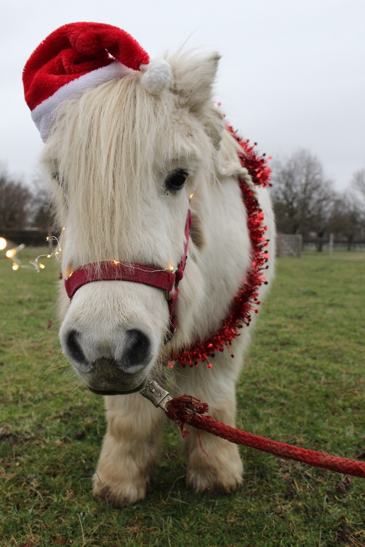

4.7 Bouwen natuurhutten en wilgenhutten (spelen in de natuur en begeleid primitief koken en bakken op houtvuurtjes
Deze activiteit mocht zich in een redelijk grote belangstelling verheugen en het maken van soep en het bakken van kleine pannenkoekjes vinden de deelnemende kinderen echt leuk. Met deze activiteit gaan we ook het komende jaar zeker door.

4.8 Eindejaar bijeenkomst bestuur en vrijwilligers
In december hadden we met onze vrijwilligers en de mensen van Levanto een gezellige eindejaar bijeenkomst. We hebben met 35 personen heerlijk chinees gegeten en zo het jaar 2018 samen afgesloten..

4.9 Bezoeken van bejaardeninstellingen, zorginstellingen voor volwassenen en kinderen met een aantal dieren (maatschappelijk /sociaal, eenzaamheid bestrijden)
Ook deze belangrijke activiteiten willen we graag voortzetten, mits deze ook financierbaar blijven.

5. AFSLUITING
Als bestuur hebben we voor de toekomst en zeker voor de komende twee jaren grote ambities. maar helaas zijn een aantal basisvoorwaarden en/of faciliteiten van onze boerderij dermate onvoldoende, dat daar eerst een aanzienlijke verbetering in zal moeten worden gerealiseerd alvorens we die ambities op een verantwoorde wijze zullen kunnen gaan realiseren. Ook onze financiële mogelijkheden zijn daar nog te beperkt voor.
Ik wil mijn collega’s, onze vrijwilligers, de gemeente Maastricht, onze donateurs, sponsors en alle andere relaties en natuurlijk ook onze bezoekers bedanken voor hun betrokkenheid bij onze kinderboerderij. Dat wil niet zeggen dat we geen wensen meer hebben als het gaat om de betrokkenheid van een aantal van onze relaties. Ik sluit af met de lezers van o.a. dit verslag en natuurlijk ook onze bezoekers erop te wijzen, dat wij alleen als zij ons structureel blijven steunen door hun bezoek, maar ook door ons financieel te steunen, kunnen blijven bestaan.

Namens het bestuur en onze vrijwilligers,
Rob Noordhoek (voorzitter)

6. BIJLAGE

D&R Data
Installatiebedrijf in Maastricht
www.facebook.com/denrdata

Www.purepaardenvoeding.nl

Gezonde pk’s voor paarden
Irma Noordhoek
Verkooppunt Vitalbix paardenvoeding
gezondepks@gmail.com

